 | Pruebas de Acceso a las  Universidades  de Castilla y León | MATEMÁTICAS II | Texto para los Alumnos  Nº páginas 2
CRITERIOS GENERALES DE EVALUACIÓN DE LA PRUEBA: Se observarán fundamentalmente los siguientes aspectos: Correcta utilización de los conceptos, definiciones y propiedades relacionadas con la naturaleza de la situación que se trata de resolver. Justificaciones teóricas que se aporten para el desarrollo de las respuestas. Claridad y coherencia en la exposición. Precisión en los cálculos y en las notaciones.
DATOS O TABLAS (SI HA LUGAR): Podrá utilizarse una calculadora “de una línea”. No se admitirá el uso de memoria para texto, ni de las prestaciones gráficas.
OPTATIVIDAD: Se proponen dos pruebas, A y B. Cada una de ellas consta de dos problemas , PR-1 y PR-2, y cuatro cuestiones, C-1, C-2, C-3 y C-4. Cada problema tendrá una puntuación máxima de tres puntos, y cada cuestión se puntuará, como máximo, con un punto. EL ALUMNO DEBERÁ ESCOGER UNA DE LAS PRUEBAS, A ó B, Y DESARROLLAR LAS PREGUNTAS DE LA MISMA EN EL ORDEN QUE DESEE.

PRUEBA A

PROBLEMAS

PR-1.- Sean r y s las rectas dadas por:
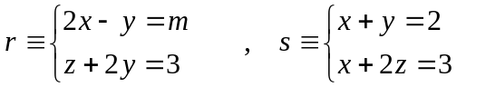.
a) Hállese el valor de m para que ambas rectas se corten. (1,5 puntos)
b) Para 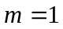, hállese la ecuación del plano que contiene a r y s. (1,5 puntos)

PR-2.- Considérense las funciones 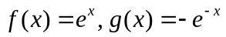. Para cada recta r perpendicular al eje OX, sean A y B los puntos de corte de dicha recta con las gráficas de f y g, respectivamente. Determínese la recta r para la cual el segmento AB es de longitud mínima. (3 puntos)

CUESTIONES

C-1.- Hállense las matrices  cuadradas de orden 2, que verifican la igualdad:
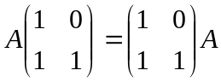. (1 punto)
C-2.- Calcúlese la distancia del punto 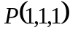 a la recta 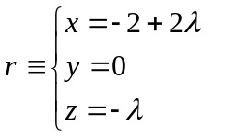. (1 punto)
C-3.- Calcúlese el valor de 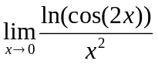. (1 punto)
C-4.- Hállese el área del recinto limitado por la parábola 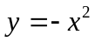 y la recta 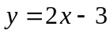. (1 punto)

PRUEBA B

PROBLEMAS

PR-1.- Se considera el sistema de ecuaciones lineales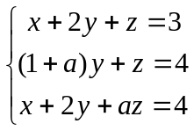.
a) Discútase el sistema según el valor del parámetro real a. (2 puntos)
b) Resuélvase el sistema para a=2. (1 punto)

PR-2.- Dada la función 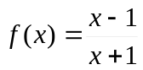, se pide:
a) Determínense los intervalos de crecimiento y decrecimiento, los de concavidad y convexidad, los puntos de inflexión y las asíntotas de f. Esbócese su gráfica. (2 puntos)
b) Calcúlese el área de la región limitada por dicha gráfica y las rectas 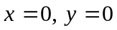.
(1 punto)

CUESTIONES

C-1.- Dadas las matrices 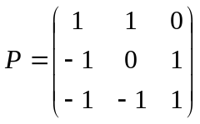 y 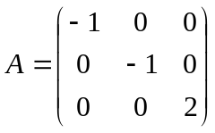 , hállese razonadamente la matriz B sabiendo que 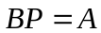. (1 punto)

C-2.- Hállese la distancia entre el plano , que pasa por los puntos A(2,0,-1), B(0,0,0) y C(1,1,2), y el plano  de ecuación 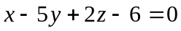. (1 punto)

C-3.- Sea 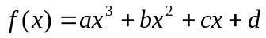. Determínense a, b, c y d para que la recta 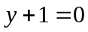 sea tangente a la gráfica de f en el punto 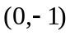, y la recta 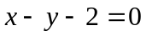 sea tangente a la gráfica de f en el punto 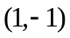. (1 punto)

C-4.- Determínense los valores de a y b para los cuales 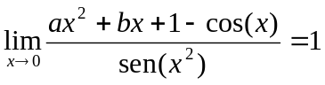.
(1 punto)

